PROCEDIMIENTO FRENTE A POSIBLE CASO POSITIVO O SOSPECHOSO DE COVID-19
UNIVERSIDAD LA REPÚBLICA
COVID-19
VERSIÓN 03
2022

INTRODUCCIÓN
Los coronavirus (CoV) son una gran familia de virus zoonóticos1 que causan enfermedades que van desde el resfriado común (como por ejemplo: coronavirusHKU1, NL63, 229E y OC43) hasta enfermedades más graves, como él (MERS-CoV)2 y el (SARS-CoV)3. Dentro de este último espectro, el 31 de diciembre del 2019 apareció un nuevo coronavirus denominado 2019-nCoV.

El coronavirus se transmite principalmente de persona a persona. Una persona portadora del virus lo elimina al toser, estornudar o hablar, ya que, el virus está presente en las secreciones de la vía aérea. Estas gotitas pueden llegar a la boca o la nariz de las personas que estén cerca y así ser inhaladas hacia los pulmones.

- OBJETIVO
Dar a conocer las medidas preventivas a implementar dentro de la universidad la República, a fin de dar a conocer las recomendaciones de actuación frente a casos positivos o sospechosos de COVID-19 dentro de las instalaciones del establecimiento.
- ALCANCE
Este procedimiento debe ser aplicado a todas las Sedes correspondientes a la Universidad la República. Se deberá entrenar a cada trabajador, para asegurar su conocimiento y contar con su cooperación en el cumplimiento de las medidas. Se trata de un documento dinámico, al que se le incorporará nueva información en función de la evolución del virus

- RESPONSABILIDADES
Entidad Empleadora
- Animar a los trabajadores a seguir las buenas prácticas de higiene dentro de las dependencias de la Universidad la República.
- Fomentar que los trabajadores den aviso precoz a sus jefaturas en caso de síntomas respiratorios o sentirse enfermos, e indicarles que permanezcan en su domicilio en caso de presentar algunas situaciones anteriores.
- Informar a los trabajadores en caso de existir alguna persona positiva y mencionar las medidas que adoptará la Universidad.
Trabajadores y Estudiantes
- Dar aviso de manera inmediata a la jefatura en caso de trabajadores; Autoridades de la Universidad en caso de estudiantes, si tiene algún familiar enfermo en casa o si ha estado en contacto con un caso confirmado o sospechoso de COVID-19.

MEDIDAS PREVENTIVAS
En Universidad la República se reforzarán de forma regular y por los siguientes medios de comunicación, siendo estos: a través de correo electrónico, señaléticas dentro de las dependencias e informativos, las siguientes medidas preventivas:

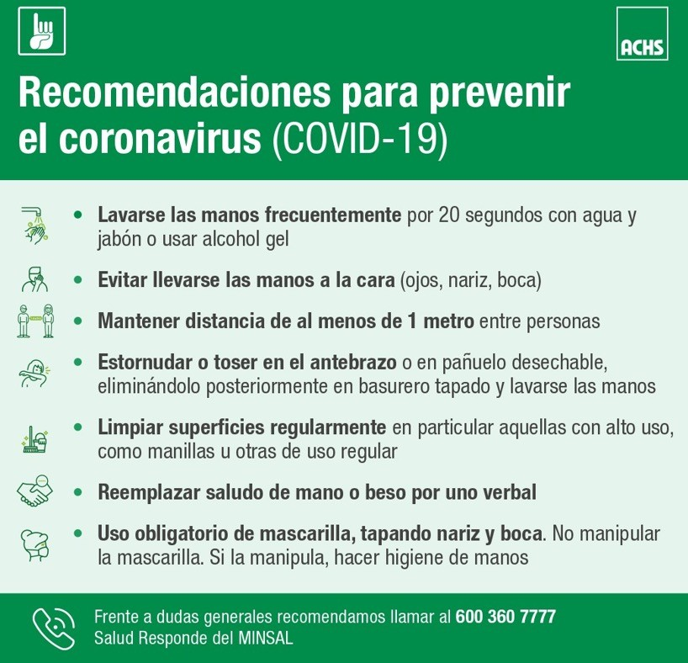

LAVADO E HIGIENE DE MANOS
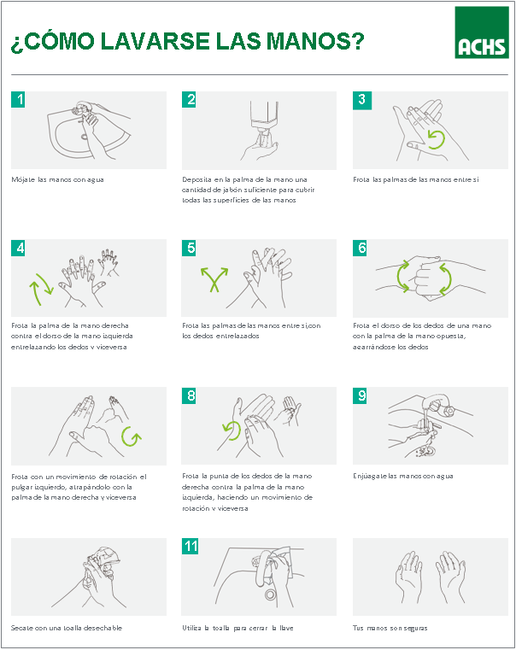

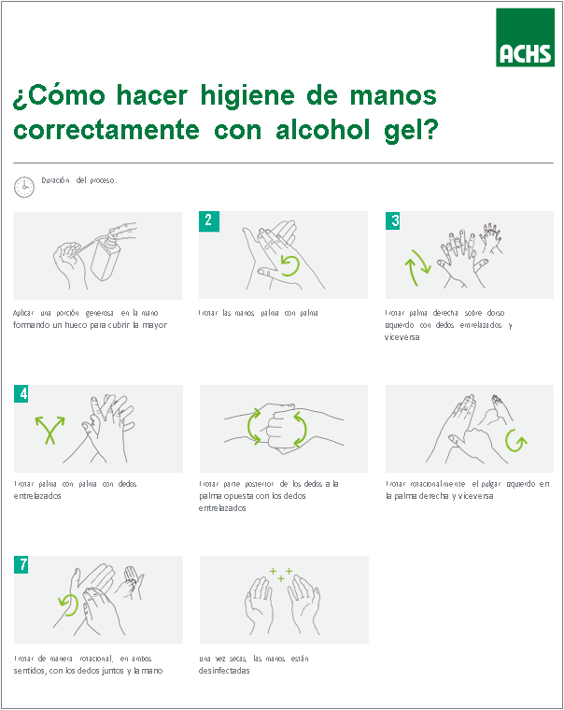

USO CORRECTO DE MASCARILLA
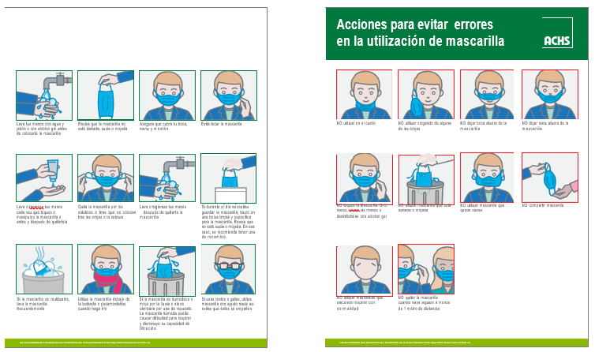

- DEFINICION DE CASOS SEGÚN NORMATIVA VIGENTE

CASO SOSPECHOSO
- Persona que presenta un cuadro agudo con al menos un síntoma cardinal (fiebre, pérdida del olfato o gusto) o dos o más de los signos o síntomas restantes (signos o síntomas nuevos para personas y que persisten por más de 24 horas).
- Personas con infección respiratoria aguda grave, con antecedentes de fiebre medida mayor o igual a 37, 8º C, tos, disnea, con inicio en los últimos 10 días y que requiere hospitalización.
- Contacto estrecho definido por la Autoridad Sanitaria que tenga, al menos, un signo o síntoma de los descritos anteriormente.
  - CASO CONFIRMADO
- Persona, viva o fallecida, con una prueba de PCR para SARS-CoV-2 positiva.
- Persona viva que presenta una prueba de detección de antígenos para SARS-CoV-2 positiva, tomada en un centro de salud habilitado por la Autoridad Sanitaria o entidad delegada para la realización de este test.
  - PERSONA EN ALERTA COVID-19
- Persona que vive o ha estado a menos de un metro de distancia, sin mascarilla o sin el uso correcto de mascarilla, de un caso probable o confirmado sintomático desde los 2 días antes y hasta 7 días después del inicio de síntomas del caso.
- Persona que vive o ha estado a menos de un metro de distancia, sin mascarilla o sin el uso correcto de mascarilla, de un caso probable o confirmado asintomático desde los 2 días antes y hasta 7 días después de la toma de muestra
  - INDICACIONES PARA PERSONAS EN ALERTA COVID-19
- Toda persona que cumpla la definición de persona en alerta COVID-19, independiente de si presenta o no signos o síntomas sugerentes de COVID19, debe procurar realizarse un examen confirmatorio, sea PCR o prueba de antígeno tomada en un centro de salud habilitado por la autoridad sanitaria. El examen se debe realizar los 2 primeros días desde el contacto con el caso, considerando como día 1 el último día de contacto con el caso. Si presenta síntomas debe ser de inmediato.
- La persona debe estar atenta a la presentación de síntomas hasta 10 días desde el último contacto con el caso.
- Medidas de autocuidado: uso de mascarilla quirúrgica, evitar actividades sociales, lugares aglomerados, sin ventilación; y teletrabajo en la medida de lo posible.

  - CONTACTO ESTRECHO
- Son definidos exclusivamente por la Autoridad Sanitaria, luego de una investigación epidemiológica exhaustiva, en el caso de brotes confirmados.
- Persona que ha estado expuesta a un caso probable o confirmado sintomático, desde los 2 días antes hasta 7 días después del inicio de síntomas del caso.
- Persona que ha estado en contacto con un caso probable o confirmado asintomático, entre 2 días antes y 7 días después de la toma de muestra.
En ambas situaciones (A o B) se debe cumplir al menos una de las siguientes exposiciones:
- Contacto cara a cara a menos de un metro de distancia y durante al menos 15 minutos, o contacto físico directo, sin mascarilla o sin el uso correcto de esta.
- Compartir un espacio cerrado por 2 horas o más, en lugares tales como oficinas, centros de trabajo, colegios, entre otros, sin mascarilla o sin el uso correcto de esta.
- Cohabitar o pernoctar en el mismo hogar o recintos similares (se excluyen hoteles), tales como, internados, instituciones cerradas, hogares de ancianos, residencias, viviendas colectivas y recintos de trabajo, entre otros.
- Trasladado en cualquier medio de transporte cerrado a una proximidad menor de un metro sin mascarilla, por 2 horas o más.
- Brindar atención directa a un caso confirmado o probable, por un trabajador de la salud sin los elementos de protección personal recomendados: mascarilla de tipo quirúrgico y protección ocular; y si se realiza un procedimiento generador de aerosoles de mayor riesgo, protección ocular y respirador N95 o equivalente.
  - DISTANCIAMIENTO FISICO
- Es una medida de mitigación comunitaria, frecuentemente utilizada en pandemias o en el contexto de alerta sanitaria. Esta medida corresponde a la disminución del contacto físico básico entre personas en cualquier situación. Actualmente es de, al menos, un metro
  - CUARENTENA
- Es una restricción preventiva de actividades para personas que estuvieron expuestas y que, actualmente, no tienen síntomas y consiste en limitar su contacto con otras personas en sitios designados hasta el término del período de incubación.

  - SÍNTOMAS
Según la Resolución exenta 133 MINSAL del 10 de Febrero del 2021, los síntomas COVID-19 son:
- Fiebre, esto es, presentar una temperatura corporal de 37,8 °C o más.
- Tos.
- Disnea o dificultad respiratoria.
- Congestión nasal.
- Taquipnea o aumento de la frecuencia respiratoria.
- Odinofagia o dolor de garganta al comer o tragar fluidos.
- Mialgias o dolores musculares
- Debilidad general o fatiga.
- Dolor torácico.
- Calofríos.
- Cefalea o dolor de cabeza.
- Diarrea.
- Anorexia o náuseas o vómitos.
- Pérdida brusca del olfato o anosmia.
- Pérdida brusca del gusto o ageusia.

Se considerarán síntomas cardinales los mencionados en las letras a., n. y o. Los demás, se consideran síntomas no cardinales.

- ACCIÓN FRENTE A TRABAJADORES QUE PRESENTEN SINTOMAS COVID-19
Con el retorno a la presencialidad en las distintas sedes de nuestra Universidad, es muy importante reforzar las medidas de autocuidado, para protegernos individual y colectivamente, así como a nuestros seres queridos.
Referente a las acciones o medidas a implementar frente a un caso probable de COVID-19 con un trabajador/a de la universidad la República, estas se encuentran indicadas en este documento, en el cual se determinan las acciones que se deben seguir para dar cumplimiento a los lineamientos de los organismos competentes, como el Ministerio de Salud.
6.1 MEDIDAS PARA CASOS POSITIVOS
Al generarse un aviso a la jefatura correspondiente respecto de un caso positivo a COVID-19 por diagnóstico de test PCR o test de antígeno, se debe proceder de la siguiente manera. }
6.2 TRABAJADOR O JEFATURA CASO POSITIVO COVID-19
- Si la persona se realizó examen PCR o antígeno y este resulta positivo, es importante tener claro que el laboratorio -ya sea público o privado-, notificará el resultado mediante la plataforma Epivigila al Ministerio de Salud.
- La jefatura debe indicar al trabajador el cumplimiento del aislamiento indicado por correo informativo de Seremi de Salud y, si este no ha sido notificado, el aislamiento indicado por Ord. B51 N° 269 del 19/01/2022, que es el siguiente:
- En caso de que la persona presente síntomas, aislamiento por 7 días corridos desde el inicio de estos síntomas, contando como día 1 el primer día de presentación de los síntomas.
- En caso de que la persona no presente síntomas, aislamiento por 7 días corridos desde la toma de la muestra al examen PCR o test de antígeno.
- Comunicar al trabajador positivo a COVID-19, que debe llamar al fono de testeo y trazabilidad activa (Nº 800 371 900) para informar el caso. Este número funciona en horario de 08:00 a 22:00 horas y el llamado debe generarlo cada persona, en forma individual.
- Respecto de la licencia médica, ha sido indicado por Minsal el aislamiento para casos asintomáticos y teletrabajo si la persona no presenta complicación o mantiene síntomas leves de la enfermedad, ya que actualmente no existen asociadas licencias médicas, solo indicación de aislamiento.
- Si el sistema previsional es Isapre, el caso positivo a COVID-19 debe consultar a su prestador de salud, vía telemática o telemedicina, si requiere la licencia médica, porque los síntomas no le permiten realizar teletrabajo. Esta licencia debe ser comunicada al empleador

- Si el sistema previsional es Fonasa, el caso positivo tiene dos opciones:
- Solicitar a través de Seremi al fono 800 371 900 licencia médica, porque los síntomas no le permiten teletrabajo.
- Solicitar telemedicina con médicos en convenio y solicitar licencia médica, porque los síntomas no le permiten teletrabajo.
6.3 MEDIDAS PARA ESPACIOS DE TRABAJO POR CASOS COVID-19 POSITIVOS
Ante la presencia de un caso sospechoso o positivo de COVID-19, se realizarán las siguientes acciones de aseo y desinfección:
Antes de la limpieza y desinfección:
Colocar los elementos de protección personal de uso habitual
Durante la limpieza y desinfección:
Limpiar y desinfectar todas aquellas superficies que tuvieron contacto con la persona sospechosa. Además, ventilar el ambiente.
Importante: el desinfectante más utilizado es el hipoclorito de sodio (cloro). Para preparar la medida de desinfección adecuada se debe preparar una solución al 0,1%, esto es 4 cucharaditas de cloro por cada litro de agua.
Después de limpiar y desinfectar:
- Una vez finalizada la tarea, eliminar los elementos desechables en doble bolsa y basurero con tapa.
- Aquellos elementos no desechables, deben ser limpiados y desinfectados con los mismos productos utilizados en la desinfección (0,1%, esto es 4 cucharaditas de cloro por cada litro de agua).
- Al retirar los elementos de protección, evitar tener contacto con la superficies externa de los EPP que pudieran estar contaminadas.
Lavarse las manos después de retirarse los EPP, con abundante agua y jabón por al menos 40 segundos o más tiempo si se observa suciedad.
- Se debe realizar la desinfección de los espacios de trabajo donde haya permanecido el caso positivo a COVID-19 durante los últimos dos días de actividades presenciales.
- Ventilar por al menos una hora todos los espacios donde haya permanecido el caso positivo a COVID-19.

6.4 MEDIDAS PARA CONTACTOS DEL CASO COVID-19 POSITIVO
- Los contactos corresponderán a trabajadores y/o estudiantes que hayan compartido desde 2 días antes de la fecha de toma de muestra del examen PCR, en pacientes asintomáticos, o 2 días antes del inicio de síntomas. En el caso de pacientes sintomáticos, éstos deben seguir las siguientes indicaciones, ya que quedarán indicados como persona en alerta de COVID, por haber tenido contacto con un caso confirmado:
- Deben realizarse un test dos días después de haber compartido con caso confirmado.
- Las personas alertas COVID NO TENDRÁN LICENCIA MÉDICA, ya que no deben realizar cuarentena preventiva obligatoria.
Por lo anterior, se entiende que si el resultado a su examen diagnóstico es negativo, puede retomar labores presenciales resguardando el cumplimiento de las medidas obligatorias para la prevención del COVID-19 y manteniendo alerta a los síntomas.
6.5 CASOS NOTIFICADOS DIRECTAMENTE POR SEREMI
En caso de que exista brote definido por la Autoridad Sanitaria en el establecimiento, la Seremi de Salud solicitará mediante correo electrónico una planilla para determinar los posibles contactos estrechos.
- La planilla solicitada por Seremi debe ser enviada por la jefatura directa, indicando los datos de los trabajadores que solicita y que responden de la conversación con el caso positivo a COVID-19. La planilla contiene información de fácil llenado, pero que debe ser conversada dentro del marco de confianza con el trabajador, para que sea lo más transparente posible.
- Seremi solicitará el certificado de adhesión a la Asociación Chilena de Seguridad (ACHS) de la Universidad la República. Para ello debe contactar a Camila Yañez camila.yanez@ulare.cl, para el envío de este certificado actualizado, el que debe adjuntarse al correo en que se envía la planilla con información.
Con lo anterior informado, la universidad dará cumplimiento a las acciones indicadas por la Autoridad Sanitaria para la identificación de los contactos estrechos en el ámbito del trabajo o laboral, cuando corresponda, así como de otras normas que se establezcan en la materia.
Los trabajadores que sean definidos como contactos estrechos en el ámbito laboral, serán determinados según lo establezca la Estrategia Nacional de Testeo, Trazabilidad y Aislamiento y sus disposiciones normativas.
El seguimiento de los contactos estrechos que se determinen como de origen laboral, será realizado por la Asociación Chilena de Seguridad (ACHS).

6.6 MEDIDAS EN CASO QUE EL TRABAJDOR (A) DECLARE HABER TENIDO CONTACTO CON UNA PERSONA CONTAGIADA DE COVID-19 FUERA DE LA UNIVERSIDAD O PRESENTE SÍNTOMAS ASOCIADOS A COVID-19
- Si el trabajador declara haber tenido contacto con una persona contagiada en su hogar, deberá informar a su jefatura directa y dirigirse al centro asistencial más cercano, al igual que si presenta síntomas a COVID-19.
- En caso de que los síntomas se presenten durante su permanencia en dependencias de la universidad, dar aviso a su jefe directo, quien deberá facilitar permiso para asistir a hospital o clínica para realización de test diagnóstico. El resultado deberá ser comunicado y presentado para retornar a las labores presenciales.
- La jefatura, una vez informada por la persona que tuvo contacto estrecho con un caso positivo, deberá conversar confidencialmente con esta persona, para realizar trazabilidad de la unidad y así derivar a quienes corresponda a teletrabajo, mientras se espera resultado de PCR.
6.7 MEDIDAS PARA REFORZAR LA PREVENCION DE CONTAGIO DE COVID-19
- A todo el personal de Universidad la República se entrega mascarillas certificadas tipo desechables, que tienen una duración estimada de 3 a 4 horas, al igual que en el caso de personal con mayor actividad física, como los auxiliares.
- No se permite el uso de mascarillas acrílicas o de tela.
- Se debe asegurar una adecuada ventilación en todos los lugares de trabajo, de forma permanente. Para ello, se debe mantener ventanas y puertas abiertas.
- La limpieza de todas las superficies debe ser frecuente, limpiar con sanitizantes y posteriormente aplicar desinfectante (alcohol al 70%, solución de cloro), en especial en mesones de áreas trabajo.
- En las salas de estar o comedores, se debe restringir el número de personas, dependiendo del espacio disponible y tener en cuenta que la distancia entre cada persona debe ser de un mínimo de un metro.
- Evita compartir alimentos (café, galletas u otros) y/o utensilios de cocina.
- Si se ocupa un computador en común, este debe ser desinfectado antes que otra persona lo utilice
- En los puestos de trabajo, hay que procurar que la distancia entre una persona y otra sea mayor a un metro.
- Si estornudas, hazlo utilizando un pañuelo de papel, luego debes desecharlo y realizar higiene de manos permanente
- Si la persona presenta síntomas en la casa mantenerse en su hogar y no asistir a su lugar de trabajo.

6.8 PERSONAS QUE NO DEBEN SER ENVIADAS A ORGANISMO ADMINISTRADOR (ACHS)
- Trabajador con síntomas que no cumplan las definiciones actuales de sospecha de Coronavirus de posible origen laboral pero sospechoso de contagio por coronavirus. En estos casos derive al sistema de salud común. Si el trabajador está en establecimiento del empleador, se debe entregar mascarilla certificadas y mantener distancia mínima de 1 m para la derivación; luego realizar desinfección de superficies de acuerdo a recomendaciones.
- Trabajadores asintomáticos en contacto con un paciente confirmado o sospechoso. La definición de contacto y las acciones a seguir con este trabajador la decide la autoridad sanitaria.
- Trabajadores que no presentan síntomas.

INCUMPLIMIENTO DE MEDIDAS SANITARIAS
En el caso que una persona incumpla el aislamiento o cuarentena obligatoria determinad por un prestador de Salud Público o Privado, será reportada a la SEREMI de Salud.
Además, se tomaran las acciones administrativas correspondientes por parte del organismo, tanto por incumplimiento de cuarentena, control sanitarios o/y medidas establecidas en este procedimiento.

ANEXOS

ANEXO 1 – FLUJO DE DERIVACION EN CASOS DE SÍNTOMAS DE COVID-19

